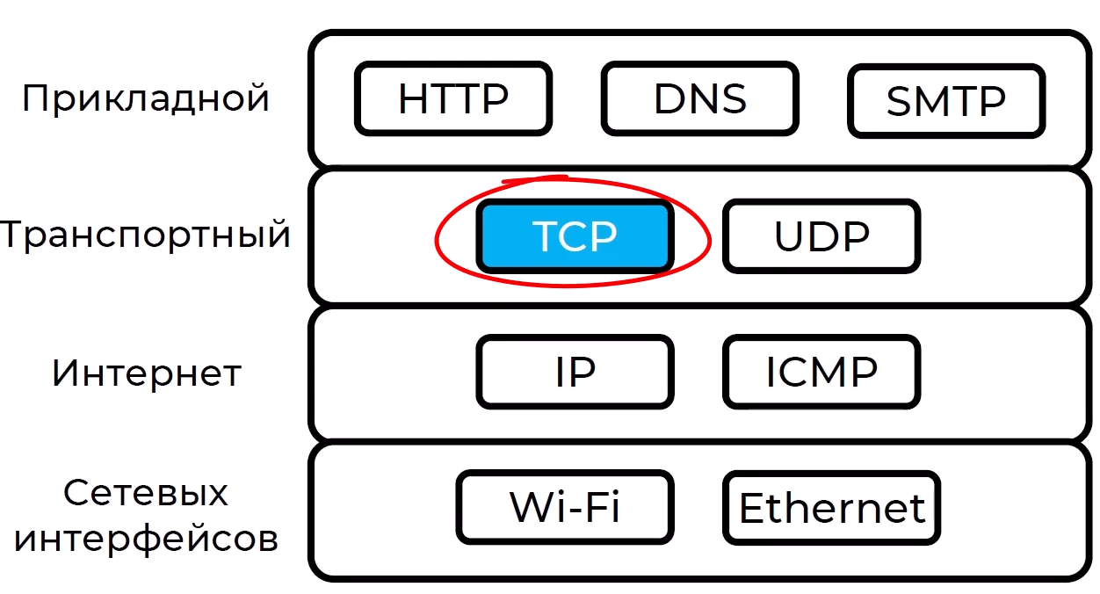
Протокол TCP работает на транспортном уровне модели и стека протоколов TCP/IP.
Это один из самых популярных протоколов – его имя включено в название модели и стека.
TCP (Transmission Control Protocol) – протокол управления передачей.
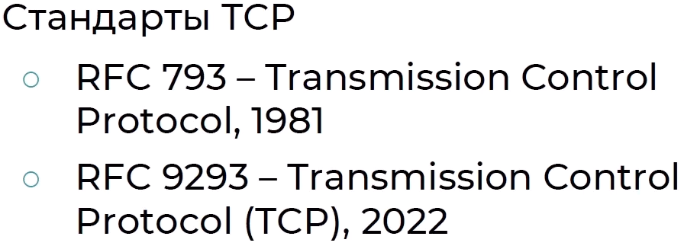
Сервис TCP – предоставление надежной передачи потока байт (reliable byte stream).

Поток байт?
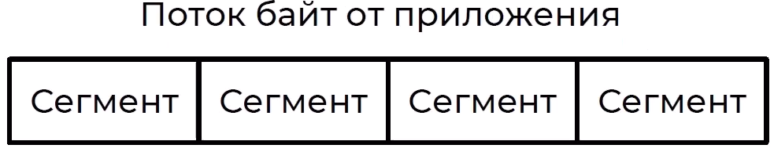
- TCP получает от приложения поток байт – это достаточно большой объём данных – например файл.
- TCP разделяет этот поток байт на отдельные части – они называются сегменты.
- Каждый сегмент передаётся по сети независимо от других сегментов. Затем получатель на своей стороне собирает все эти сегменты в поток байт – например собирает из отдельных сегментов файл, и этот поток байт передаёт приложению получателя.
- отличие от UDP – UDP передаёт только короткие сообщения, которые можно передать по сети за один раз.

Надёжность доставки.
Это второе отличие от протокола UDP в том, что TCP обеспечивает надёжную доставку данных, при этом TCP считает, что сеть, через которую он передаёт данные принципиально является ненадёжной.

Возможные проблемы при передаче сегментов по ненадёжной нижележащей сети:
- потеря сегментов – сегменты могут теряться и не доходить до получателя.
- нарушение порядка следования сегментов – сегменты могут доходить до получателя, но в неправильном порядке – сегменты, которые были отправлены раньше, могут выбрать медленный путь, и прийти после тех сегментов, которые были отправлены позже.
- дублирование сегментов – некоторые сегменты могут прийти 2, 3 или даже больше раз.
Чтобы решить эти проблемы TCP использует гарантию доставки данных и гарантию сохранения порядка следования сообщений, чего нет в протоколе UDP.

Подтверждение сообщений.
Для того, чтобы обеспечить гарантию доставки сообщений TCP использует подтверждение.
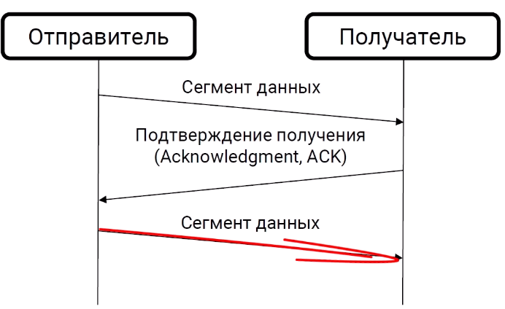
1. Отправитель передает получателю данные.
2. Получатель в ответ пересылает подтверждение (Acknowledgment, ACK).
3. После того, как отправитель получил подтверждение предыдущего сообщения, он передает следующее сообщение и т.д.

Что будет, если при передаче по сети данные будут потеряны?
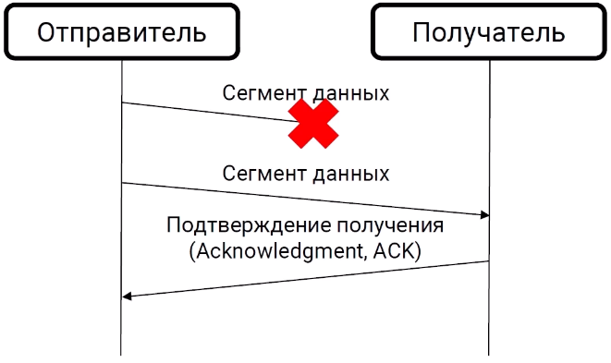
1. Получатель данные не получает, и поэтому не отправляет подтверждение.
2. Отправитель каждый раз, когда отправляет данные запускает таймер. После того, как таймер сработает и время ожидания закончится, и сообщение не будет получено – отправитель делает вывод, что данные не доставлены, и отправляет те же самые данные еще раз.

Скользящее окно.
На практике для повышения производительности TCP подтверждает не каждый сегмент, а несколько сегментов, отправленных друг за другом. Для этого используется механизм скользящего окна.

Что произойдет, если потеряется подтверждение?
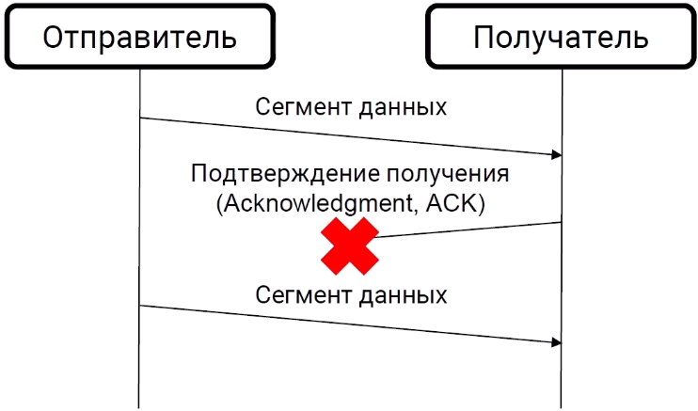
1. Отправитель не получает подтверждение, и через некоторое время посчитает, что данные до получателя не дошли и отправит их заново.
2. У получателя будет 2 копии одного и того же сегмента данных, и ему необходимо как-то понимать, что это не новая порция данных, а те же самые, которые уже приходили раннее.

Нумерация сообщений.
В TCP нумерация сообщений используется для:
- сохранение порядка следования сообщений
- обнаружение дубликатов сегментов
Простой способ заключался бы в том, что можно было бы присваивать номер каждому сообщению (сегмент №1, сегмент №2 и т.д.), и получатель после того, как получил сегменты проверяет номера, и выстраивает их в последовательности не в той, в которой они пришли, а в соответствии с нумерацией, которую присвоил отправитель.
В TCP используется более сложная схема.
Номер присваивается не каждому сообщению, а каждому байту, в байтовом потоке.
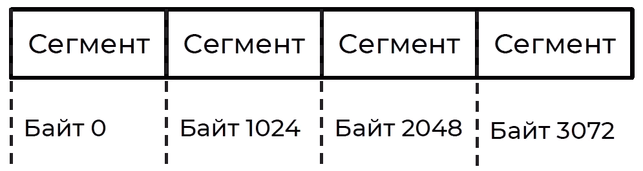
1й сегмент содержит байты с 0 до 1023
2й сегмент содержит байты с 1024 до 2047
И т.д.
И при передаче сообщения, и при подтверждении используются номера байтов.
Как это работает?
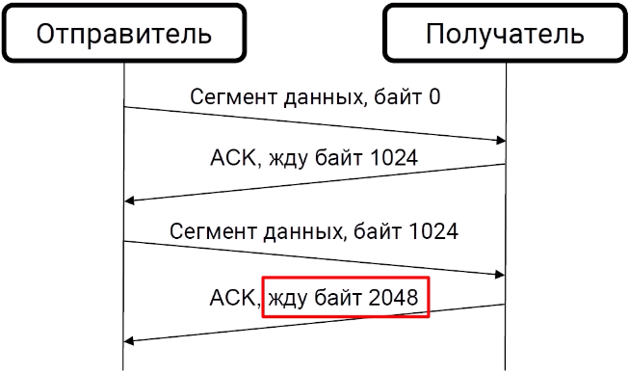
1. Отправитель передаёт сегмент данных, и включает номер первого байта данных, допустим байт 0.
2. Получатель отправляет сообщение подтверждение, которое включает номер. TCP использует такую схему, что в подтверждение включается следующий номер байта, который ожидает протокол TCP – 1024 – это означает, что все предыдущие байты от 0 до 1023 получены, и получатель ожидает сегмент данных, в котором первый байт имеет номер 1024.
3. Отправитель пересылает сегмент данных, в котором первый байт имеет номер 1024. И т.д.

Потеря подтверждения.
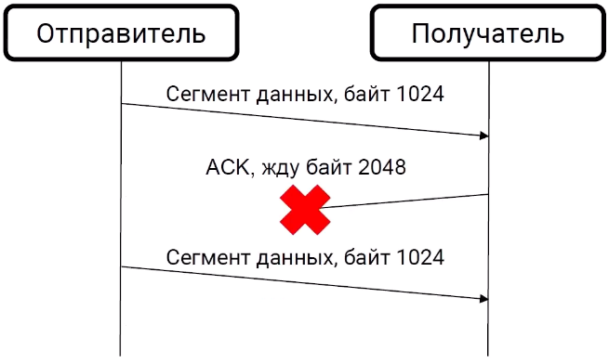
1. Получатель получил сегмент с данными от байта 1024 до 2047, и отправил подтверждение, в котором указал, что ждёт сегмент с данными, которые начинаются с номера 2048.
2. До отправителя подтверждение не дошло, и он посчитал, что первый сегмент данных потерян, и он отправил его заново.
3. Получатель т.к. знает номер первого байта, может понять, что это дубликат сегмента, который он уже получал раннее.
Благодаря этому решается проблема с дубликатами.

Соединение TCP.
Для того, чтобы реализовать механизмы надежности, в TCP необходимо установить соединение перед отправкой данных – чего не нужно было делать в протоколе UDP.
Зачем нужно соединение в протоколе TCP:
- чтобы убедиться, что отправитель и получатель действительно хотят передавать данные друг другу.
- отправитель и получатель должны договориться о том, какие числа они будут использовать для нумерации потока байт – этот процесс называется синхронизация.
- отправителю и получателю необходимо договориться о других, дополнительных параметрах соединения, которые будут использоваться для передачи данных
После того, как передача данных завершена соединение нужно разорвать.

